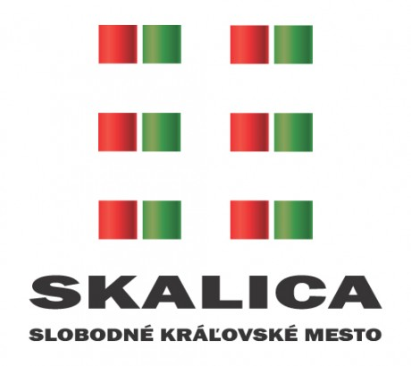
Návrat do budúcnosti
Stať sa spoločníkom Doka, legendy z filmu „Návrat do budúcnosti“, cestovať s ním v čase a pomôcť mu zorientovať sa v Skalici môže ktokoľvek, kto má smartfón!
Emmett Lathtrop Brown, ktorého ale všetci volajú „Dok“, utratil veľa peňazí na svoje neúspešné prototypy a pokusy. Jeden vynález sa mu ale predsa len podaril, ide o auto umožňujúce cestovať v čase! Potrebuje ale financie na svoje ďalšie vedecké účely, a tak ide po stope rôznych legiend po celej Zemi a vyhľadáva starodávne poklady. V Skalici ale potrebuje asistenciu, keďže to tam vôbec nepozná. Kto mu pomôže a budú spoločne úspešní, tak toho odmena neminie!
Toľko úvod do novo spustenej hry, v ktorej sa hráči zábavnou formou zoznámia s mestom Skalica. Pre inštaláciu hry postačí do prehliadača v smartfóne zadať adresu qr.geofun.sk/553. Telefón sám ponúkne inštaláciu bezplatnej aplikácie GEOFUN a následne stiahnutie hry "Návrat do budúcnosti". Potom už stačí dôjsť len na Námestí slobody k pamätníku so sochou Ľudovíta I. Veľkého a aplikácia sama ponúkne odštartovanie hry.
Ing. Renáta Medňanská, vedúca Turistickej informačnej kancelárie mesta Skalice, k novej hre dodáva: "Geolokačná hra v našom meste určite veľmi poteší nielen existujúcim hráča GEOFUNu, ale i návštevníkov mesta. Vedzte, že mnohé informácie prekvapia aj znalých miestnych obyvateľov. Každý teraz môže spoznávať Skalicu zábavnou a dobrodružnou formou. Zážitok je to, na čo sa z návštevy najdlhšie spomína!"
Hru je možné odohrať kedykoľvek počas roka a je dobré si na ňu vyčleniť aspoň jeden a pol hodiny. Cestou hráčov čaká mnoho miestnych historických a technických zaujímavostí, budú plniť rôzne úlohy, aby vo svojom poslaní uspeli.
Odkazy:
- webová prezentácia hry: www.geofun.sk/navrat-do-buducnosti/
- rýchly odkaz pre stiahnutie hry do smartfónu: qr.geofun.sk/553
- tlačová prezentácia hry: www.geofun.sk/navrat-do-buducnosti/print/
- podklady pre novinárov: www.geofun.sk/na-stiahnutie/
Pre viac informácií kontaktujte:
- Ing. Renáta Medňanská, vedúca Turistickej informačnej kancelárie mesta Skalice, tel: + 421 34 6645341, mednanska.renata@mesto.skalica.sk
- Vít Pechanec, projektový manažér, GEOFUN, s.r.o., tel. +420 603 799 819, vitek@geofun.cz

O GEOFUNu
GEOFUN vychádza z populárneho geocachingu. Hry v ňom prináša unikátne príbehy, ktorých súčasťou sa stávajú samotní hráči, a poznávanie je tak pre nich oveľa zábavnejšie a prináša mnoho zážitkov.

GEOFUN v sebe spája štyri populárne záležitosti:
❶ zážitky ❷ cestovanie ❸ poznávanie
… a to všetko zadarmo v ❹ smartfóne!
Princíp hry spočíva vo využití smartfónov so systémami iOS alebo Android, ktoré umožňujú lokalizáciu. Vďaka GPS modulu telefón presne vie, kde sa nachádzate, a podľa toho reaguje, komunikuje a udeľuje úlohy. Okrem toho tak meria čas, vie nahrávať aj púšťať video, zobrazovať fotografie, komunikovať s vami hlasovo, hodnotiť vaše odpovede na rôzne otázky, zvláda rozšírenú realitu a ešte mnoho ďalšieho.

Kúzlo GEOFUNu tkvie v tom, že hráč nevie, aké úlohy ho čakajú, kým nedorazí na určené miesto začiatku geosrandy. Vopred zistí iba stručný opis geosrandy a faktory náročnosti, ktoré sú štyri - fyzický, mentálny, trápnosti a zábavy.

Plnenie úloh sleduje a kontroluje samotná mobilné aplikácie prostredníctvom technických možností (senzorov), ktoré má smartfón k dispozícii. Hráči potom dostávajú tzv. geonky (body) podľa úspešnosti plnenia úloh. Hráč získava geonky do celkového skóre a má možnosť hrať o rôzne ceny v aktuálne prebiehajúcich súťažiach.

